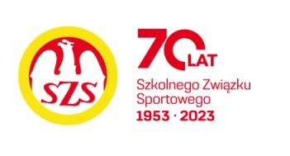

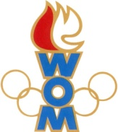 

LVIII WOM

KOMUNIKAT KOŃCOWY ZAWODÓW FINAŁOWYCH

W TENISIE STOŁOWYM - K - MŁODZIEŻ

W ROKU SZK.2024/2025

|  |  |  |  |
| --- | --- | --- | --- |
| **Miejsce** | **Szkoła** | **Dzielnica** | **Pkt. WOM** |
| 1 | Szkoła Podstawowa nr 258 | Praga Północ | 16 |
| 2 | Szkoła Podstawowa nr 231 | Białołęka | 14 |
| 3 | Szkoła Podstawowa nr 321 | Bemowo | 12 |
| 4 | Szkoła Podstawowa nr 65 | Żoliborz | 10 |
| 5 | Niepubliczna Szkoła Podstawowa nr 47 Primus | Ursynów | 8 |
| 6 | Bednarska Szkoła Podstawowa Raszyńska | Ochota | 7 |
| 7 | Szkoła Podstawowa nr 277 | Targówek | 6 |
| 8 | Szkoła Podstawowa nr 212 | Mokotów | 6 |
| 9 | Szkoła Podstawowa nr 14 | Ursus | 4 |
| 9 | Szkoła Podstawowa nr 86 | Wawer | 4 |
| 9 | Szkoła Podstawowa nr 388 | Wola | 4 |
| 9 | Szkoła Podstawowa nr 247 | Bielany | 4 |
| 13 | Zespół Szkół nr 74 | Rembertów | 2 |
| 13 | Szkoła Podstawowa nr 358 | Wilanów | 2 |
| 13 | Szkoła Podstawowa nr 94 | Włochy | 2 |
| 13 | Prywatna Szkoła Podstawowa nr 98 DIDASKO | Praga Południe | 2 |
| 13 | Szkoła Podstawowa nr 32 | Śródmieście | 2 |
| 13 | Szkoła Podstawowa nr 173 | Wesoła | 2 |